Synthèse d'une espèce chimique : l'arôme de banane

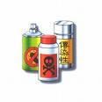
- Consignes de sécurité : ATTENTION !!!

  - blouse fermée
  - cheveux longs attachés
  - lunettes de protection
  - lecture des étiquettes de flacons (traduction des pictogrammes) :
- alcool isoamylique (2 mL) (produit qui empoisonne à forte dose)
(éviter le contact avec la peau et les yeux)
- acide éthanoïque = acide acétique (2 mL) C : Corrosif
- acide sulfurique concentré (quelques gouttes) C : Corrosif
  - Refermer les flacons immédiatement après utilisation
  - Ne pas aspirer directement à l'aide de la pipette un produit chimique.
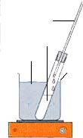
- Protocole expérimental :
  - Préparer un bain marie en chauffant environ 100 mL d'eau dans un bécher de 250 mL.
réfrigérant à air
mélange réactionnel
eau à 80°C
  - Introduire un thermomètre dans le bécher pour surveiller la température du bain marie : entre 70 °C et 80 °C.
  - Dans un tube à essais, introduire : 2 mL d'acide éthanoïque pur, puis 2 mL d'alcool isoamylique et quelques (3 ou 4) gouttes d'acide sulfurique concentré.
  - Munir le tube à essais d'un réfrigérant à air (long tube fin) puis le mettre au bain marie (70 °C à 90 °C) pendant 15 min.
  - Après refroidissement, verser le contenu du tube à essais dans un verre à pied rempli à 1/3 d'eau très salée.
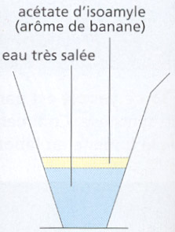
  - Agiter puis laisser décanter ; le liquide qui surnage est l'arôme de banane : c'est l'acétate d'isoamyle.
- Verser cette phase qui surnage dans une ampoule à décanter contenant 50 mL de solution de chlorure de sodium saturée (eau salée).
- Agiter et décanter.
- Éliminer la phase aqueuse (dessous) , et récupérer la phase organique (au dessus).
(Une bande de papier filtre trempée dans la phase organique permet de sentir l’odeur de l’acétate d'isoamyle).

